Lista Exercícios – RNA Simples

Nome: Éric Soares Santos  
  
Data de Entrega: Regras no portal

Entrega do fonte: github e teóricas documento de texto 1) Considere o conjunto de dados abaixo e responda:

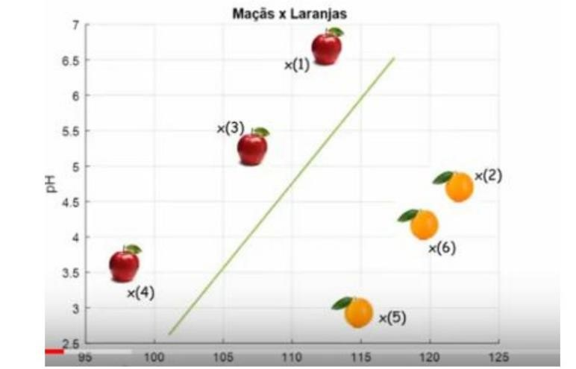

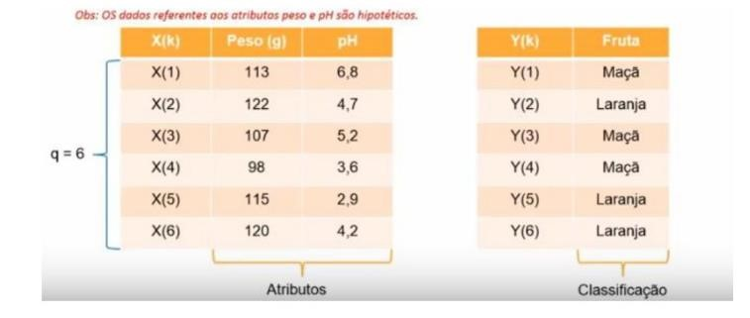

1. A partir dos dados é possível concluir que o perceptron camada simples funciona? Justifique sua resposta.

**Sim ele funciona, porque o perceptron camada simples nada mais é que traçar uma reta que separam os dois dados linearmente, com base nisso, e analisando as imagens, é possível fazer o perceptron camada simples neste caso de laranja e maçã.**

1. Usando a planilha que fizemos na aula ao vivo, faça os cálculos passando por cada etapa das 6 de treinamento.
2. Faça a implementação do algoritmo visto em aula, ajuste os pontos necessários para treinar o perceptron para classificar laranjas e maçãs e responda faça a partir do resultado do seu código:

* Como ficou os resultados dos pesos a cada iteração? Obs: algoritmo deve gerar peso inicial aleatoriamente.
* Depois de treinado com os casos do enunciado, gere 5 novos casos e mostre qual a saída do algoritmo, ou seja, se é laranja ou maçã.

[**https://github.com/Seth2529/Perceptron-Linearmente-Separavel.git**](https://github.com/Seth2529/Perceptron-Linearmente-Separavel.git)

d) Nesse exercício tivemos 6 casos de treinamento, mas em um problema mais complexo onde a variação de características são maiores, descreva porque devemos fazer muitos treinamentos para ter uma melhor RNA.

**Devemos fazer muitos treinamentos para que o RNA (Rede Neural Artificial) aprenda padrões gerais, aprender melhor os espaços de entrada, minimiza seus erros, além de conseguir melhorar exponencialmente entendendo padrões complexos e não lineares. Onde tudo isso o torna mais estável e preciso aos dados.**

Envie no portal o link do github da implementação final e o excel do classificador de laranjas e maçãs

[**https://github.com/Seth2529/Perceptron-Linearmente-Separavel.git**](https://github.com/Seth2529/Perceptron-Linearmente-Separavel.git)